Câu 1: [2H2-1.14-2] (Chuyên Lương Văn Tụy - Ninh Bình - Lần 1 - Năm 2021 - 2022) Cho hình thang vuông tại và với . Quay hình thang và miền trong của nó quanh đường thẳng chứa cạnh . Tính thể tích của khối tròn xoay được tạo thành.
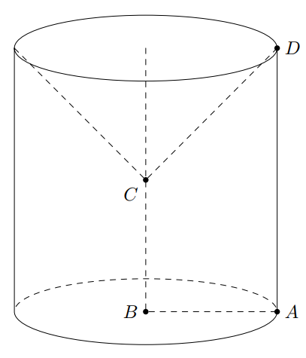
A. . B. . C. . D. .
Lời giải
Chọn D
Thể tích của khối tròn xoay được tạo thành bằng .

Tài liệu được chia sẻ bởi Website VnTeach.Com
https://www.vnteach.com

